**Projeto Estatística – Primeiro Semestre**

**Pesquisa de Mercado - Produto/Serviço**

Enrico Giannobile RA: 19.00610-0

Guilherme de Campos RA: 20.00089-8

Leonardo Campos da Costa RA: 20.00786-8

Luis Guilherme de Souza Munhoz RA: 20.01937-8

**Objetivo**

Analisar o atual mercado de serviços de assinatura de jogos, buscando entender a viabilidade e demanda de um novo serviço do tipo.

**Introdução**

Atualmente, o serviço de assinatura de jogos, Xbox Game Pass, ultrapassa 25 milhões de assinantes por mês. Com isso, achamos interessante analisar tal mercado.

**Procedimento**

* Para a coleta dos dados, utilizamos o serviço Google Forms;
* Nosso publico alvo são jogadores de vídeo games (gamers);
* A partir do Google Forms, foram salvas as respostas em um arquivo csv;
* O tratamento dos dados foi feito com Python, pelo Jupyter Notebook no formato de dataframes da biblioteca Pandas;

**Resultados**

(Análise feita exclusivamente em relação à amostra coletada)

(Para todos os gráficos com 0 e 1 como legenda, assumir respectivamente “não joga” e “joga”)

Quantidade jogam: 118

Quantidade não jogam: 49 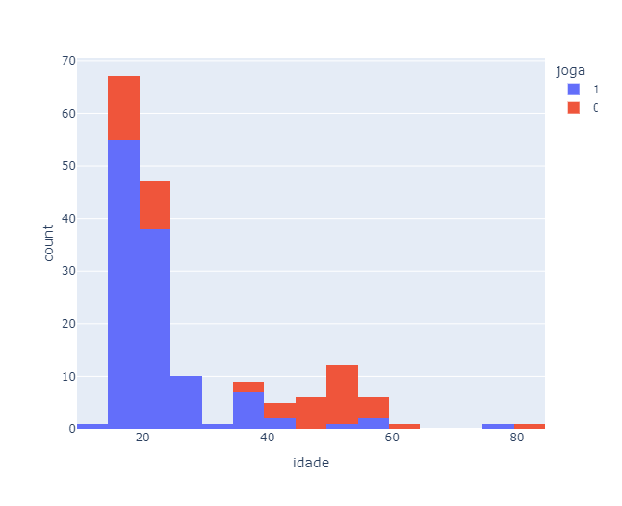

Com base nos gráficos, a grande parte do público que joga está na faixa de 15 a 25 anos. Além disso, observamos que as pessoas mais velhas jogam menos.

60% das mulheres não jogam, enquanto 10% dos homens não jogam.

|  |  |  |  |  |  |
| --- | --- | --- | --- | --- | --- |
| **inglês** | **não joga** | **joga** | **total** | **não joga (%)** | **joga (%)** |
| Avançado | 15 | 29 | 44 | 34,09% | 65,91% |
| Básico | 1 | 9 | 20 | 5,00% | 45,00% |
| Fluente | 7 | 35 | 42 | 16,67% | 83,33% |
| Intermediário | 14 | 32 | 46 | 30,43% | 69,57% |
| Nenhum | 2 | 4 | 6 | 33,33% | 66,67% |
| Tenho inglês nativo | 0 | 9 | 9 | 0,00% | 100,00% |

Quanto maior o nível de inglês da pessoa, mais provável dela jogar videogame.

A maioria dos consumidores de jogos são estudantes.

Todos que jogam, assinantes ou não, gostam das mesmas categorias de jogos, sendo Ação/Aventura, RPG, FPS, Estratégia e Simulação os mais populares.

Todos que jogam, assinantes ou não, tem as mesmas preferências para considerar quando compra um jogo sendo qualidade, preço e desconto as mais populares.

Não pagaria

0assinatura = 11 (0.00)-> 0.00

1assinatura = 1  (16.70)->16.70

2assinatura = 1  (40.00)->40.00

total= 13

1 a 10

0assinatura = 6 (0.00)->10.00

1assinatura = 1 (16.70)->26.7

total= 7

10 a 30

0assinatura = 24 (0.00)->30.00

1assinatura = 21 (20.00)->50.00

2assinatura =  3 (38.60)->68.60

4assinaruras = 1 (106.70)->136.70

total= 49

30 a 50

0assinatura = 10 (0.00)->50.00

1assinatura = 13 (22.84)->72.84

2assinatura =  4 (41.67)->91.67

4assinaruras = 1 (98.30)->148.30

total= 28

50 a 70

0assinatura = 3 (0.00)->70.00

1assinatura = 1 (30.00)->100.00

2assinatura = 1 (40.00)->110.00

total= 5

70 a 100

0assinatura = 1 (0.00)->100

1assinatura = 2 (16.70)->116.70

total= 3

1 a 10 DOLAR

0assinatura = 1

1assinatura = 1

3assinatura = 1

total= 3

10 a 30 DOLAR S

0assinatura = 3

1assinatura = 3

total= 6

30 a 50 DOLAR

2assinatura = 1

total= 1

Analisando os dados de assinaturas, vemos que o custo ideal para os nossos serviços seria entre 20 a 30 reais.

Aparentemente a faixa de preço no exterior deve ser de 20 a 30 dólares, porém não temos dados suficientes para alguma conclusão.

É importante mencionar que essa é uma faixa de preço cobrado pela maioria das empresas atualmente.

**Conclusões**

Com base em nossa pesquisa observamos que um serviço de assinatura de jogos potencial deve disponibilizar jogos das categorias de Ação/Aventura, RPG, FPS, Estratégia e Simulação, bem-conceituados no mercado, focando em uma propaganda voltada para o público jovem. Além disso identificamos uma grande oportunidade no público feminino que não está inserido no cenário de games, e acreditamos que por meio da propaganda e patrocínio de eventos femininos conseguiremos atrair as mesmas a assinarem nossa plataforma.

Pelos dados de gastos vemos que o custo ideal para os nossos serviços seria entre 20 e 30 reais (valores comuns no ramo de serviços de assinatura). Aparentemente a faixa de preço no exterior deve ser entre 20 e 30 dólares, porém não temos dados suficientes para concluir isso.